#### ING. GASTON PROAÑO CADENA

##### GEOLOGIA – GEOMORFOLOGIA

##### MASTER EN TECNOLOGIAS GEOLOGICAS

#### INFORME GEOLÓGICO DE LA CUENCA DEL RÍO TATALÁ

###### **SOLICITADO POR:**

###### ING. NELLY CHALACÁN

***GUAYAQUIL – ECUADOR***

Agosto - 2007



**DATOS GENERALES.**

**PROYECTO.**

**MANEJO DE LA CUENCA DEL RÍO TATALÁ**

**(PEDRO VICENTE MALDONADO)**

|  |  |  |
| --- | --- | --- |
| **Ubicación** | | |
| **PROVINCIA**  Pichincha. | **Cantón**  San Miguel de los Bancos | **RECINTO**  San Juan de Puerto Quito |
| **Dirección:** La Microcuenca se encuentra a 13 Km. al este de la ciudad de Pedro Vicente Maldonado y se extiende entre los 750 y 1.000 m de altitud y entre 300 y 1.800 m sobre el nivel del mar. | | |
| **COORDENADAS UTM** | | |
| **COORDENADAS** | | |
| **E** | | **N** |
| 729.000 m | | 10´012.000 m |

ÍNDICE.

|  |  |
| --- | --- |
| 1. Introducción | 1 |
| 2. Objetivos | 1 |
| 3. Metodología | 2 |
| 3.1 Recopilación, análisis y evaluación de la información disponible | 2 |
| 3.2 Visitas de Campo | 2 |
| 3.3 Estudio Geológico | 3 |
| 3.4 Elaboración del Informe | 3 |
| 4. Ubicación | 3 |
| 5. Geología de la Zona | 4 |
| 5.1 Geomorfología | 5 |
| 5.2 Características de los Suelos | 5 |
| 6. Sistema de Erosión Fluvial | 6 |
| 7. Tectónica | 7 |
| 8. Conclusiones | 8 |
| 9. Recomendaciones | 8 |
| Anexos |  |

INFORME GEOLÓGICO DE LA CUENCA DEL RÍO TATALÁ

1. INTRODUCCIÓN

El espacio geográfico de la cuenca Tatalá es sometido constantemente a transformaciones debido a la explotación no controlada del bosque nativo, que muchas veces han provocado la ruptura del equilibrio natural existente entre los diferentes componentes de un paisaje específico arbóreo, trayendo consigo una desproporción con empobrecimiento de elementos positivos como es el recurso agua y aumento excesivo de elementos negativos para el correcto sostenimiento de los recursos naturales.

Si se tiene al agua como elemento primordial en dicho equilibrio, se comprenderá la razón de realizar un estudio evaluativo del área que comprende la cuenca de Drenaje del Río Tatalá como base muy importante para conocer los cambios ocurridos, la tendencia de su permanencia del recurso a futuro y las medidas o soluciones a tomar para erradicar los problemas que se pueden presentar con el abastecimiento de agua potable para uso de la población del Cantón Pedro Vicente Maldonado, principalmente.

1. **OBJETIVOS**

El presente estudio tiene los siguientes objetivos:

* Describir las características geológicas existentes en la región en la cual está asentada la cuenca del río Tatalá.
* Describir los paisajes y unidades geomorfológicas del sitio y áreas de influencia de la cuenca.
* Describir los aspectos sedimentológicos presentes.
* Describir las condiciones estratigráficas, estructurales y tectónicas del sitio seleccionado y área cercana a la cuenca.

3. METODOLOGIA

La metodología utilizada para la realización de este trabajo consistió en lo siguiente:

* Recopilación, análisis y evaluación de la información disponible.
* Visitas de campo.
* Estudio geológico.
* Elaboración del Informe.

**3.1 Recopilación, análisis y evaluación de la información disponible.**

En esta etapa se procedió a recopilar la información disponible referente a proyectos, estudios, fotografías aéreas y, en general, cualquier otra información pertinente relativa al estudio. La información básica fundamentalmente consultada fue la siguiente:

* Proyecto sobre el manejo de la microcuenca, desarrollados anteriormente por varios especialistas.
* Mapa Geológico “Pacto” escala 1:100.0000, publicado por el IGM y Dirección General de Geología y Minas, 1980
* Fotografías aéreas de 1936, 1938, 1962, 1975, 1998, 1999 y 2000

Esta información fue analizada y evaluada y sirvió como base para la elaboración de este informe en cada una de sus partes.

**3.2 Visitas de Campo.**

Las visitas de campo fueron realizadas por el grupo de consultores durante los primeros días de empezar los trabajos con motivo de la realización de este informe. En dicha visita se pudo apreciar el estado actual de la cuenca e intercambiar opiniones sobre los aspectos geomorfológicos de la misma. Adicionalmente sirvió para constatar y ratificar algunos aspectos técnicos de importancia.

**3.3 Estudio geológico.**

Con la finalidad de evaluar las condiciones geológicas de la zona que abarca la cuenca del Río Tatalá y con el fin de opinar sobre su manejo, se realizó un estudio basado en análisis de mapas, visitas de campo y consultas con especialistas. Las actividades desarrolladas como parte del estudio fueron:

* Inspección geológica de superficie. Durante esta etapa se realizaron recorridos de campo, con el grupo consultor, con el fin de recopilar, en los afloramientos más accesibles, datos de tipos de suelos, litología, orientación y características de discontinuidades en la masa rocosa, y tipo y propiedades de estructuras geológicas.
* Elaboración del Informe. El contenido del informe incluye los resultados de las interpretaciones de mapas, de las observaciones de campo, y una evaluación de los datos recopilados desde el punto de vista geológico.

**3.4 Elaboración del Informe**.

Con la información obtenida en el campo e interpretación en la oficina, se redactó el presente informe, que contiene las características geológicas, geomorfológicas, litológicas, estratigráficas, sedimentológicas, estructurales, tectónicas y sísmicas de la zona que comprende la cuenca del Río Tatalá.

**4. UBICACIÓN**

La cuenca hidrográfica del Río Tatalá se encuentra localizada al nor-occidente de la provincia de Pichincha que está ubicada al norte del Ecuador. Toda la cuenca del río Tatalá se asienta en la estribación occidental de la Cordillera Occidental de Los Andes a una altitud de 600 m.s.n.m y sus aguas son conducidas hasta la desembocadura en el Río Pachijal (UTM 737.907 E y 10´003.500 N).

Las coordenadas geográficas UTM de la cuenca se muestran en la siguiente Tabla.

**Tabla 1.**

Delimitación de la cuadrícula que contiene la cuenca del Río Tatalá en Coordenadas UTM

|  |  |
| --- | --- |
| **Coordenada ESTE** | **Coordenada NORTE** |
| 729.000 | 10´012.000 |
| 729.000 | 10´003.000 |
| 738.000 | 10´012.000 |
| 738.000 | 10´003.000 |

La cuenca hidrográfica comprende los territorios del Cantón de San Miguel de los Bancos, Milpe y La Bocana y la parroquia San Javier.

La Tabla 2 muestra la distribución de superficie territorial que corresponde a cada uno de los cantones mencionados.

**Tabla 2**

Distribución cantonal de población que influye en la Cuenca del Río Tatalá.

|  |  |
| --- | --- |
| **Cantones** | **Total** |
| San Miguel de los Bancos | 10.717 |
| Pedro Vicente Maldonado | 9.965 |
| Puerto Quito | 17.100 |

**5. GEOLOGÍA DE LA ZONA**

Las unidades litológicas que componen el área del proyecto son: la cordillera occidental y la zona costanera. La primera está constituida de rocas volcano - sedimentarias de origen marino de edad mezo - zenozóica, que son características para las zonas internas de los cinturones móviles o geosinclinales; y la otra está formada por un sistema de bloques hundidos y levantados en los limites de la Provincia de Pichincha y está constituida por una cuenca rellena de flujos piroclásticos y cubiertos por bancos potetntes de cenizas volcánicas.

Los depósitos de origen volcánico pertenecen a la formación geológica **San Tadeo** que ha sido identificada como perteneciente al Cuaternario. Esta formación cubre toda la extensión de la cuenca, formando grandes planicies fáciles de distinguir por su topografía. Se ha determinado que los depósitos de esta formación son el producto de la depositación fluvial, con aportes de avalanchas de productos piroclásticos y acumulaciones eólicas.

La base de la formación San Tadeo esta compuesta de conglomerado volcánico desordenado que ha sido arrastrado a través de los valles hacia el norte y oeste, donde permitían las pendientes.

Productos volcánicos de varias erupciones del volcán Pichincha como tobas, material piroclástico, arcillas volcánicas y arenas se encuentran en el área. Todos estos materiales se han depositado de manera discordante sobre las formaciones antiguas.

Por estudios anteriores se establece que la formación **San Tadeo** posee una potencia de 500 m; debajo de ésta, se encuentran materiales intrusivos que aparecen como un gran cuerpo batolítico que poseen dirección N–NE.

**5.1 Geomorfología.**

Formando parte de la gran variedad de zonas morfoestructurales que presenta la Provincia de Pichincha en el área del proyecto, la zona costanera está constituida por depósitos de pie de monte, enormes conos de deyección en forma de V abierta hacia el oeste, depósitos aluviales que constituyen terrazas en las partes altas y valles en las partes bajas a los lados de los ríos.

### 5.2 Características de los suelos

En general se trata de suelos profundos, ricos en materia orgánica, friables, porosos, en los cuales la saturación de base no supera el 40% y la textura es franca. El horizonte "B" es de color café oscuro, franco arenoso y el "C" franco arcilloso, poroso, suave y masivo.

Taxonómicamente el suelo es de tipo Andepts, en el que la porción activa es laminada por materiales alofánicos que en condiciones de alta precipitación provocan una acelerada lixiviación. Estos suelos son de alto contenido de materia orgánica y considerable cantidad de nitrógeno. Este nivel en los suelos vírgenes es óptimo, pero decrece rápidamente por erosión debido a la exposición al medio ambiente producida la eliminación de la vegetación arbórea original.

Un factor limitante de todos los suelos de la zona del Proyecto es su fertilidad que se concentra en los primeros centímetros más superficiales y que puede superarse mediante prácticas de conservación de la vegetación y programas de fertilización y corrección del suelo.

Otro factor limitante de tipo general es el riesgo de erosión por escurrimiento, el cual aumenta en las regiones más húmedas y se hace todavía mayor cuando además se trata de pendientes fuertes.

Las áreas donde se presenta erosión por gravedad y movimientos en masas están fuertemente limitadas para su utilización agropecuaria, pero es poco lo que puede hacerse para corregir estos problemas mediante el uso, manejo del suelo y cobertura vegetal, ya que el origen de estos problemas es de carácter geológico.

**6. SISTEMA DE EROSIÓN FLUVIAL**

Aunque los métodos de estudio cuantitativos pueden aplicarse a cualquier grupo de formas de modelado secuenciales producidas por cualquier proceso de erosión o deposición, esta parte se enfoca específicamente en la erosión y deposición de los materiales sueltos que ocurre en la cuenca del río Tatalá.

En una cuenca de drenaje, las aguas subterráneas y de escorrentía superficial aportan la corriente de agua y ésta transporta productos de desintegración de las rocas que son llevados a lo largo de los cauces de los ríos y que a su vez son transportados ya sea como sustancias disueltas o en suspensión, fuera del sistema.

A este sistema lo denominaremos en este estudio *sistema de erosión fluvial*, ya que la acción erosiva la lleva a cabo el agua de origen subterráneo y superficial, que alimenta y se desplaza por los causes que forman la cuenca, gracias a la variación de su pendiente y permeabilidad.

**7. TECTÓNICA**

La ubicación del Ecuador en la parte noroccidental de Sudamérica es una causa de la particular disposición tectónica a la que se encuentra sujeto todo el territorio continental, dando lugar a fenómenos de volcanismo y sismicidad muy activos. El proceso de subducción constituye el elemento más importante para explicar los efectos sobre la actividad sismo tectónico que se registra en nuestro país.

La subducción de la placa oceánica de Nazca por debajo de la placa continental de Sudamérica, es el proceso que causa la evolución neodinámica de Los Andes del Norte. Los rasgos fisiográficos más importantes como resultado de la subducción en el Ecuador, están determinados por la presencia de una fosa tectónica paralela a la línea de costa con rumbo aproximado norte-sur, y en la parte continental, por la cadena andina con las cordilleras Occidental y Real separadas por la depresión interandina.

El proceso activo se inició aproximadamente unos 26 millones de años con el aparecimiento de las placas de Cocos y Nazca, como resultado de una reorganización de la placa Farallón (Haríds-chumacher , 1976; Hey, 1977; Pennington, 1981).

En la actualidad el fenómeno de convergencia de la placa de Nazca y la placa Sudamericana es el responsable de los esfuerzos de compresión en sentido E-W que predominan en nuestro territorio; sin embargo, el campo de esfuerzos se halla alterado por los siguientes factores:

1. La interacción de las placas Cocos, Nazca, Caribe y Sudamérica (Pennington, 1981).
2. El ángulo de la placa en subducción bajo el continente en la parte norte de Los Andes (Hey, 1977; Lonsdale, 1978).
3. La subducción de la dorsal Carnege que acompaña a la placa de Nazca (Hey, 1977 Lonsdale, 1978).
4. Efecto de alta topografía compensada (Molnar y Taponnier, 1978! Sebrier et al, 1988).
5. **CONCLUSIONES**

* La cuenca del río Tatalá está localizada en la vertiente occidental de la cordillera Occidental de los Andes Ecuatorianos.
* La cuenca tiene un desarrollo longitudinal controlado por la pendiente del terreno.
* Por las características geológicas del terreno los tributarios no tienen mucho desarrollo longitudinal.
* Los tributarios están controlados por la morfología de pie de monte existente en el sector.
* La fuente del agua que alimenta al río Tatalá es principalmente de origen subterráneo y aquellos aportes superficiales por las aguas lluvias.

1. **RECOMENDACIONES**

* Definir las áreas de protección de los bosques nativos existentes.
* Normalizar la explotación de madera. Exigir que no se siga destruyendo el bosque nativo y se sustituya por pastizales.
* Concienciar a los propietarios de los terrenos que forman la cuenca del río Tatalá que el destruir los bosques producirá cambios en el régimen de flujo del agua superficial.
* Buscar alternativas de ingresos económicos adicionales, como el aprovechamiento de senderos y observaciones ecoturísticas.

**ANEXO**

**Esquema de la Geologia de la Zona**

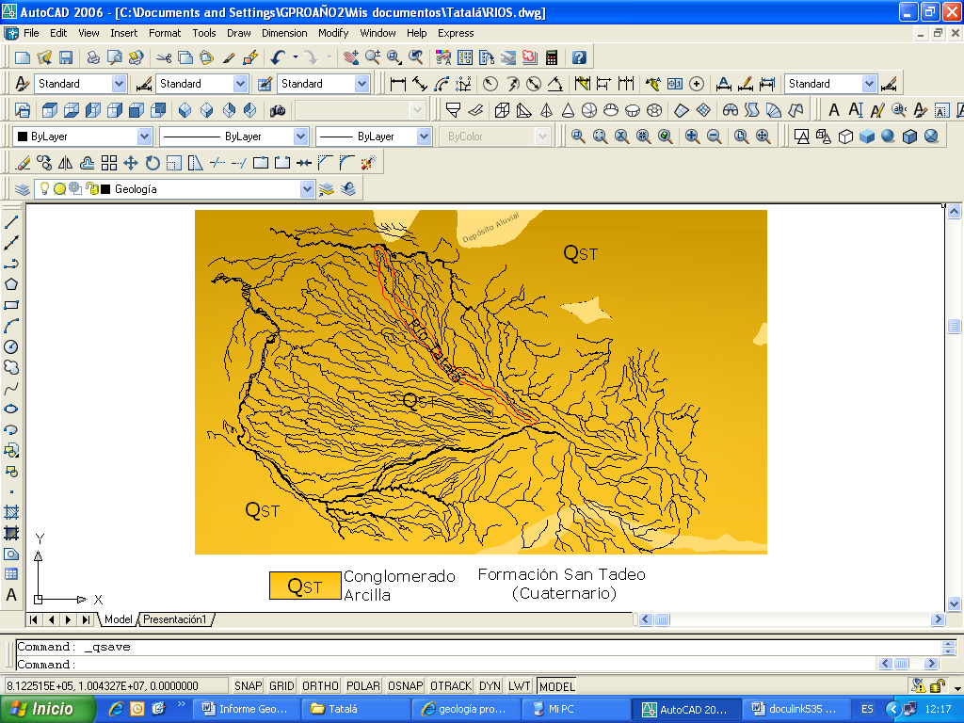

**Fotografias.**

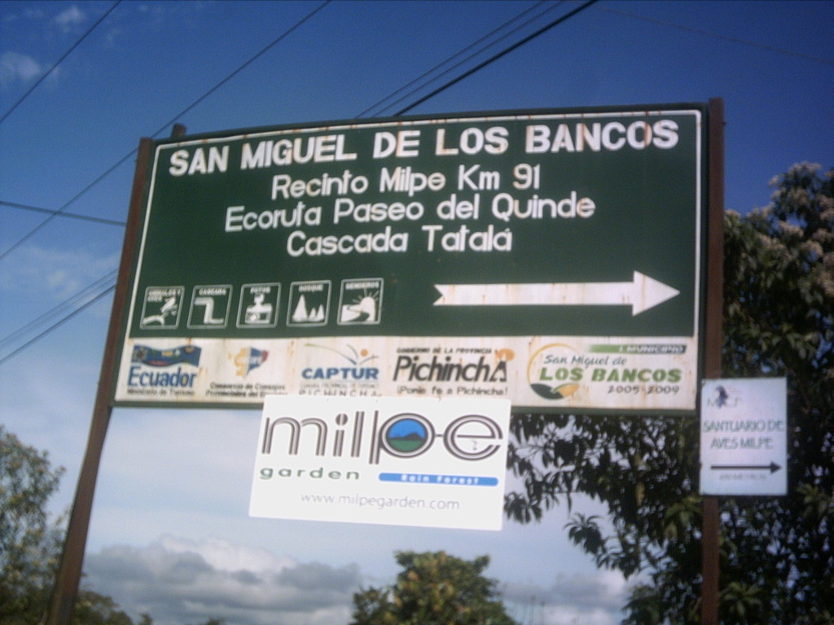

**Fotografía 1**. Señal de Acceso de la Cuenca Alta del Río Tatalá

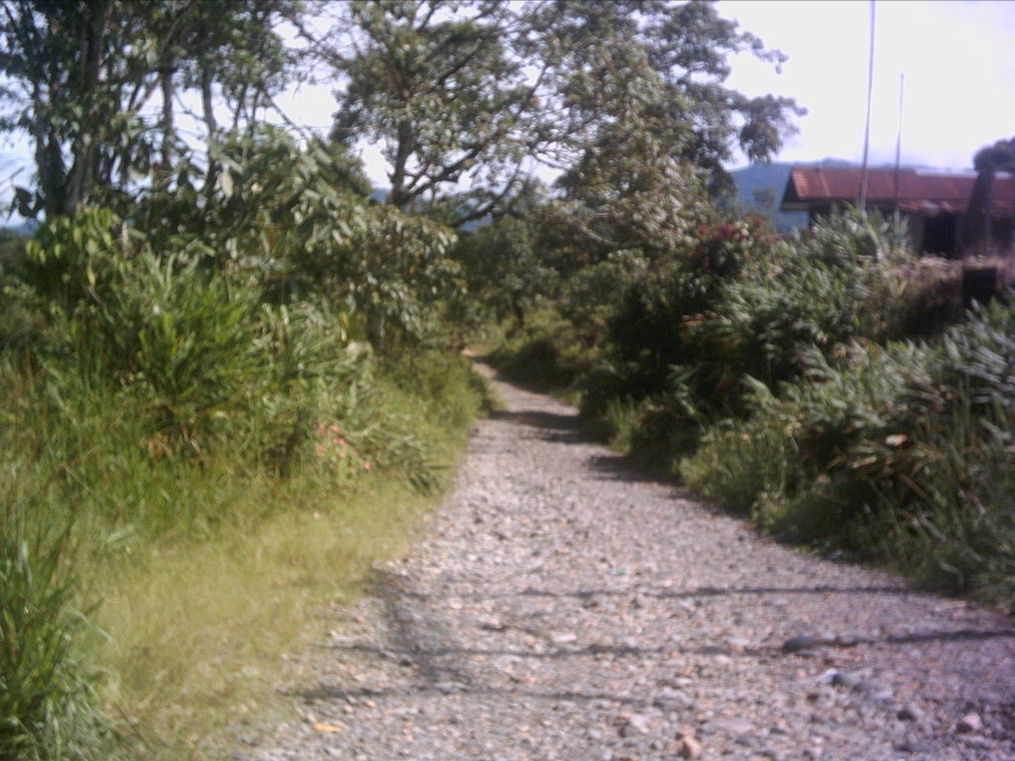

**Fotografía 2**. Vía de acceso existente al área de la Cuenca del Río Tatalá

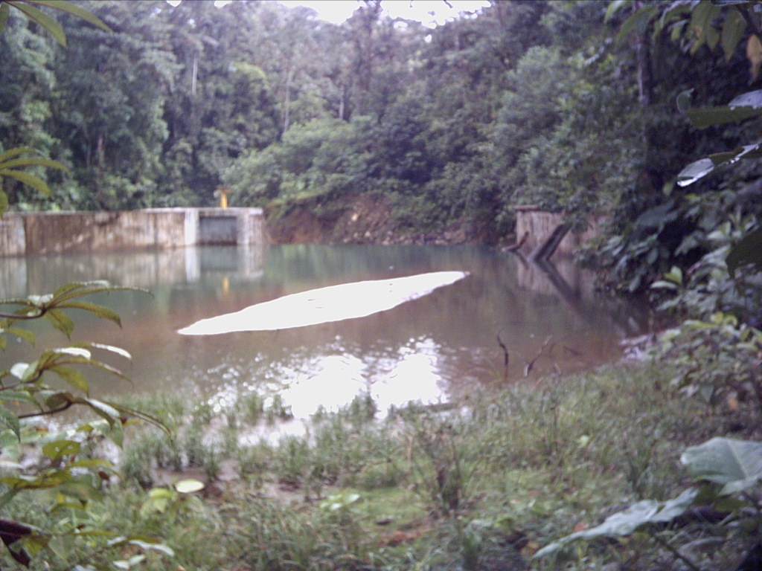

**Fotografía 3**. Vista de la acumulación de sedimentos en la zona del embalse

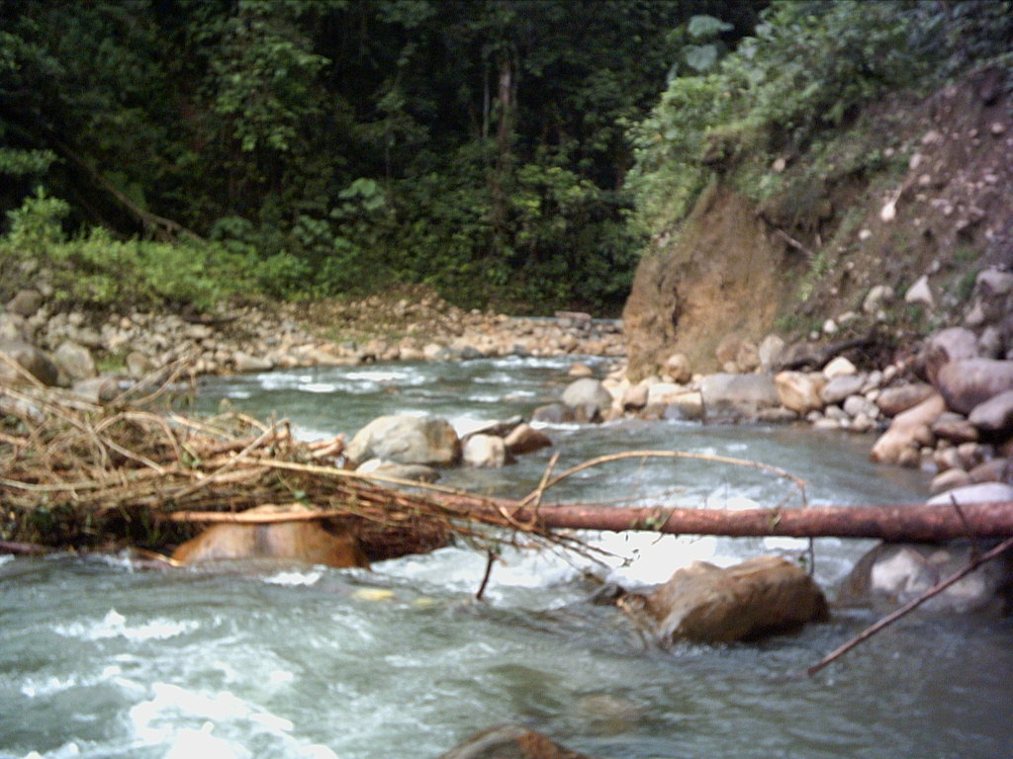

**Fotografía 4**. Depósitos de sedimentos y transporte de troncos de árboles por energía hidráulica

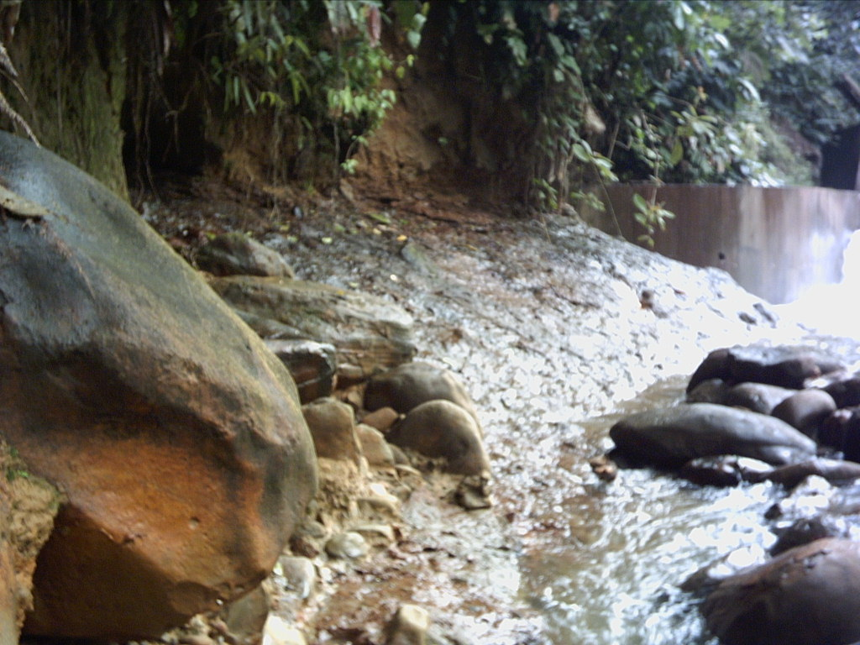

**Fotografía 5**. Se observa en primer plano material consolidado tipo lahar sobre la cual descansa la capa de suelo

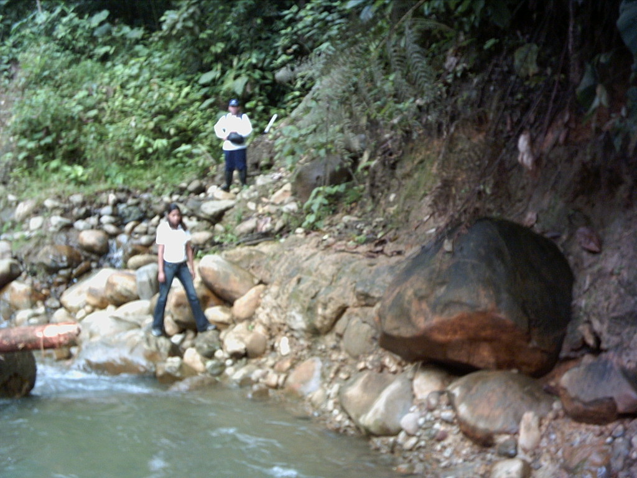

**Fotografía 6**. Material granular depositado en el cauce del río. Especialistas de cuenca de drenaje durante el trabajo de campo